WOMEN´S HANDBALL INTERNATIONAL LEAGUE

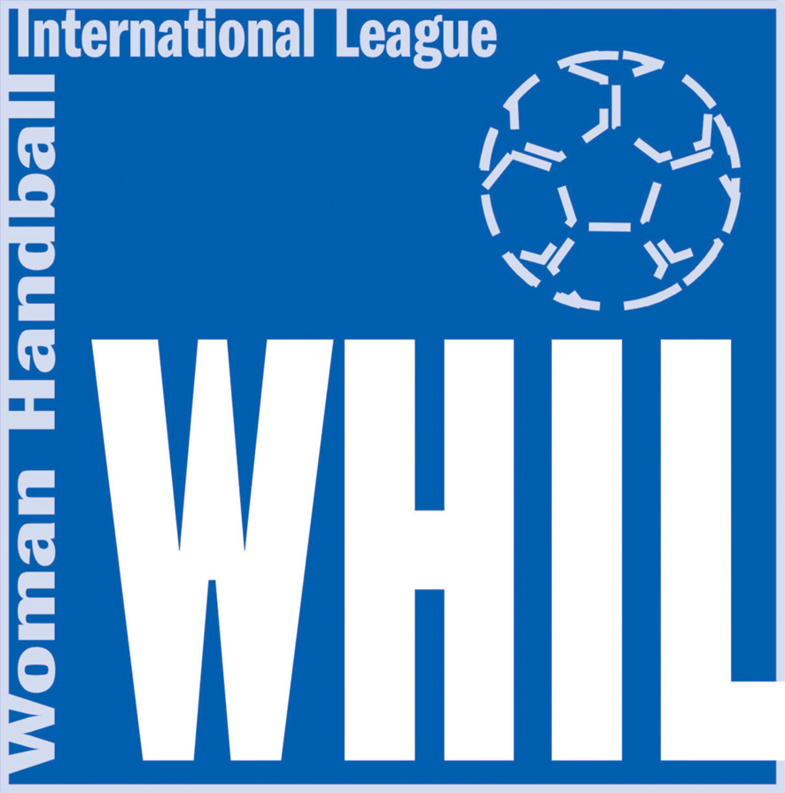

Správy WHIL

č. 2

X. ročník WHIL 2011/2012

Rozpis zápasov WHIL 5.-8. kola súťažného ročníka 2011/2012

5. kolo : 8. – 9.10.2011
WA-29 9/18,00 Poruba - Slavia Praha Bubeníček-Kosmák, Petřek
WA-30 8/17,30 Michalovce - Zlín Mandák-Rudinský, Klár
WA-31 8/18,00 Šaľa - Partizánske Karlubík-Struhár, Ambruš
WA-32 8/17,30 Olomouc - ŠKP Piccard Senec Samek-Simu, Krobot
WA-33 voľno - Písek
WA-34 8/17,30 Most - Nitra-Sereď Kavulič-Skružný, S. Svoboda
WA-35 8/17,00 Veselí - J.Hradec Králíček-Letev, Rzymanová

6. kolo : 12.10.2011
WA-36 17,00 Slavia Praha - J.Hradec Větrovský-Zych, Dostál
WA-37 Nitra-Sereď - Veselí Gabriš-Macko, Jahodka
WA-38 18,00 Písek - Most Hanák-Novák, Formánek
WA-39 ŠKP Piccard Senec - voľno
WA-40 18,00 Partizánske - Olomouc Cipov-Pastierik, Stašová
WA-41 Zlín - Šaľa Horáček-J. Novotný, Směja
WA-42 18,00 Poruba - Michalovce Králíček-Letev, Adámek

7. kolo : 29. – 30.10.2011
WA-43 29/17,30 Michalovce - Slavia Praha Baďura-Ondogrecula, Molnár
WA-44 29/18,00 Šaľa - Poruba Dvorský-Sivák, Beňo
WA-45 29/17,30 Olomouc - Zlín Frieser-Frieser, Formánek
WA-46 voľno - Partizánske
WA-47 29/17,00 Most - ŠKP Piccard Senec Hájek-Macho, Šajner
WA-48 29/17,00 Veselí - Písek Novotný P. – Samek, Staněk
WA-49 29/18,00 J.Hradec - Nitra-Sereď Opava-Válek, Nosek

8. kolo : 5. – 6.11.2011
WA-50 6/17,00 Slavia Praha - Nitra-Sereď Halada-Pavlát, Pešek
WA-51 5/15,00 Písek - J.Hradec Kohout L.-Vaník, Padevět
WA-52 5/18,00 ŠKP Piccard Senec - Veselí Novák-Zubo, Ambruš
WA-53 Partizánske - Most Gabriš-Macko, Rančík
WA-54 Zlín - voľno
WA-55 5/18,00 Poruba - Olomouc Horáček-J. Novotný, Cikán
WA-56 5/17,30 Michalovce - Šaľa Haščík-Oťapka, Korec

V Bratislave, 13.09.2011

Jozef Ambruš, v.r. Jiří Konečný, v.r. Ing. Ivan Sverák, v.r Stanislav Svoboda
predseda KR SZH predseda KR ČSH predseda HK SZH predseda súťažného úseku ČSH

Anton Gregor, v.r Mgr. Martin Simonides, v.r. Peter Brunovský, v.r.
predseda DK WHIL generálny sekretár SZH riaditeľ WHIL

